ХРОНОЛОГИЧЕСКАЯ ТАБЛИЦА Л.Н.ТОЛСТОГО
1828 год, 28 августа (9 сентября) – Родился Л.Н. Толстой в имении Ясная Поляна Крапивинского уезда Тульской губернии в дворянской семье.
1830 – смерть матери (во время рождения дочери Марии).
1837, январь – отъезд семейства Толстых в Москву.
1837, июнь – скоропостижная смерть отца.
1841 – смерть тетушки Александры Ильиничны;
переезд к последней сестре отца Пелагее Ильиничне в Казань.
1844 – восточный факультет Казанского университета.
1845 – перевод на юридический факультет Казанского университета.
1847-1850 – метания Л. Н. Толстого в поисках цели и дела жизни (хозяйственная деятельность в имении, поездки в Москву, в Петербург, сдача экзаменов на юридическом факультете университета, занятия музыкой, школа для крестьянских детей).
1850 – служба в канцелярии Тульского губернского правления.
1851 – вместе с братом Николаем отправляется на Кавказ, где шла война с горцами.
1852 – повесть «Детство».
1852-1863 – повесть «Казаки».
1854 – перевод в Дунайскую армию. Произведен в прапорщики.
1854 – повесть «Отрочество».
1854-1855 – участие в обороне Севастополя;

«Севастопольские рассказы» опубликованы в «Современнике».
1856 – повесть «Утро помещика».

1857 – повесть «Юность».
1857 – заграничное путешествие по Франции, Швейцарии, Италии, Германии;
рассказы «Альберт» , «Люцерн» , «Три смерти».
1859-1862 – увлечение педагогической деятельностью;
открытие в Ясной Поляне и ее окрестностях школ для крестьянских детей.
1862 – женитьба на Софье Андреевне Берс.
1863-1869 – роман-эпопея «Война и мир».
1870-1877 – роман «Анна Каренина».
1879-1882 – «Исповедь»;
перелом в мировоззрении Л. Н. Толстого;
переход на позиции патриархального крестьянства.
1880-1881 – религиозно-философские сочинения, подвергающие критике принципы учения официальной церкви: «В чем моя вера?», «Царство Божие внутри нас», «Соединение и перевод четырех Евангелий».
1884-1886 – повесть «Смерть Ивана Ильича».
1886 – драма «Власть тьмы».
1887-1889 – повесть «Крейцерова соната».
1889-1899 – роман «Воскресение».
1896-1905 – повесть «Хаджи — Мурат».
1900 – комедия «Плоды просвещения»;
драма «Живой труп».
1900-1910 – публицистические статьи Толстого («Не убий», «Не могу молчать» и др.).
1903 – рассказ «После бала».
1910 (ночь с 27 на 28 октября) – уход из Ясной поляны.
1910, 7 ноября – смерть Л. Н Толстого. Похоронен в Ясной Поляне.



«Казанский университет»
Когда Толстому было 13 лет, семья переехала в Казань, в дом родственницы и опекунши детей П. И. Юшковой. В 1844 Толстой поступил в Казанский университет на отделение восточных языков философского факультета, затем перевелся на юридический факультет, где проучился неполных два года: занятия не вызывали у него живого интереса и он со страстью предался светским развлечениям.
Весной 1847, подав прошение об увольнении из университета "по расстроенному здоровью и домашним обстоятельствам", Толстой уехал в Ясную Поляну с твердым намерением изучить весь курс юридических наук (чтобы сдать экзамен экстерном), "практическую медицину", языки, сельское хозяйство, историю, географическую статистику, написать диссертацию и "достигнуть высшей степени совершенства в музыке и живописи"


Интересные факты
- Лев Толстой известен не только как автор серьезных произведений. Он также написал «Азбуку» и «Книгу для чтения» для детей.
- Самое свое большое и значимое произведение «Война и мир» Толстой порой недолюбливал и называл «многословной дребеденью».
- Лев Николаевич Толстой имел дворянский титул графа.
- Толстой увлекался светской жизнью и игрой в карты. Играл всегда очень азартно и часто проигрывал, что негативно сказывалось на его финансовом положении.
- Толстой подверг резкой критике талант Шекспира как драматурга, и даже выпустил очерк «О Шекспире и о драме» с подробным разбором его некоторых работ.
- После смерти, у Толстого осталась жена и 10 детей. Всергагешгнггегшшегкгггго супруги дали жизнь 13 детям, но только 10 из них пережили младенчество.
Произведения писателя
Повесть «Детство»,
«Отрочество», «Юность»
Рассказ «Кавказский пленник»
Роман-эпопея ««Война и мир»
Роман «Анна Каренина»
Роман «Воскресение»
Повесть «Хаджи-Мурат»
Рассказ «После бала»
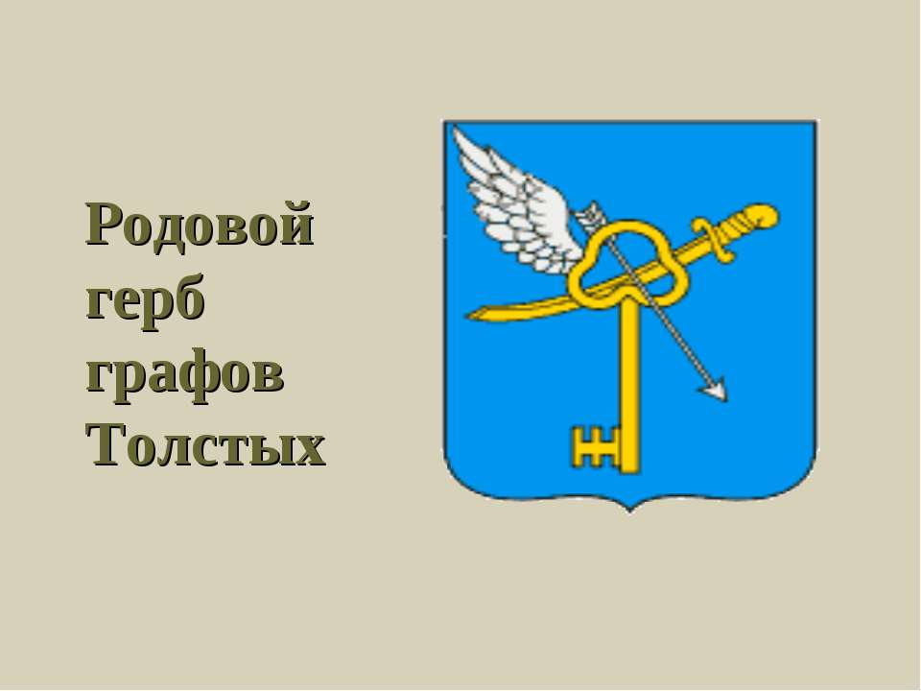

МБОУ «ЕЛХОВСКАЯ СОШ» Альметьевский район
Республика Татарстан

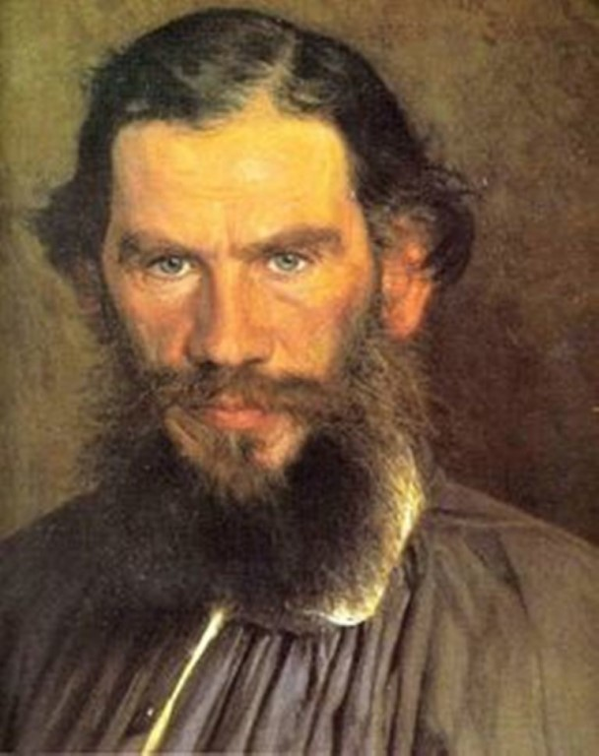
Лев Николаевич Толстой
(1828 – 1910)

